ANALIZA STATYSTYKI ZA PAŹDZIERNIK 2010 ROKU

- Poziom i stopa bezrobocia

Liczba bezrobotnych zarejestrowanych w Powiatowym Urzędzie Pracy w Kędzierzynie-Koźlu, w dniu 31 października 2010r. wynosiła 4331 osób i była niższa w porównaniu do 30 września 2010r. o 135 osób.

Zmiana liczby bezrobotnych miała miejsce:
- w gminie Kędzierzyn-Koźle spadek o 72 osoby
- w pozostałych gminach spadek o 63 osoby

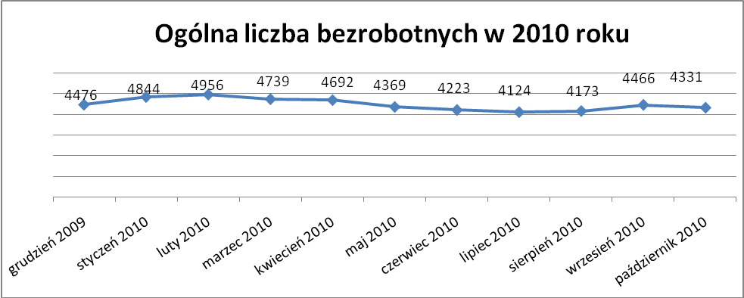

Stopa bezrobocia w październiku 2010r. wynosiła 12,0% .

W porównaniu do poprzedniego miesiąca wysokość tego wskaźnika procentowego zmniejszyła się o 0,3%.

- Wybrane kategorie bezrobotnych

Według stanu w końcu miesiąca w ewidencji PUP pozostawało:

- Kobiet – 2450 osób, tj. 56,6% ogółu bezrobotnych.

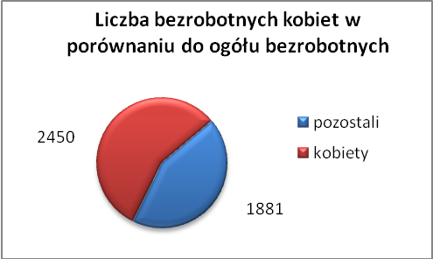

W porównaniu do września 2010r. ogólna liczba kobiet zmniejszyła się
o 95 osób.

W październiku 2010r. zarejestrowało się mniej kobiet w porównaniu
do września 2010r. o 197 osób.

W październiku 2010r. z ewidencji bezrobotnych z tytułu niepotwierdzenia gotowości do pracy oraz dobrowolnej rezygnacji ze statusu bezrobotnego wyłączono 125 kobiet, więcej ( o 16 ) niż we wrześniu 2010r :

- w grudniu 2009r. - 85 osób
- w styczniu 2010r. - 95 osób
- w lutym 2010r. - 41 osób
- w marcu 2010r. - 46 osób
- w kwietniu 2010r. - 92 osoby
- w maju 2010r. - 138 osób
- w czerwcu 2010r. - 76 osób
- w lipcu 2010r. - 175 osób
- w sierpniu 2010r. - 119 osób
- we wrześniu 2010r. - 109 osób
- w październiku 2010r. - 125 osób

Mieszkańców miasta Kędzierzyna-Koźla – 3148 osób, tj. 72,7 % ogółu bezrobotnych /w tym kobiet/ - 1778 osób , tj. 41,1 % ogółu bezrobotnych

W październiku 2010r. odnotowano spadek bezrobocia z terenu gminy Kędzierzyna-Koźla o 72 osoby.

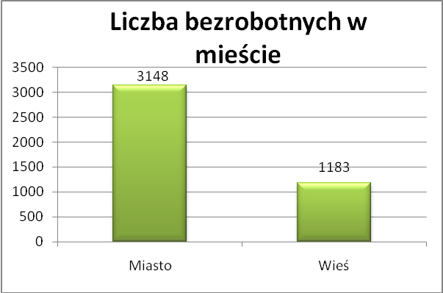

- Mieszkańców wsi - 1183 osoby tj. 27,3% ogółu bezrobotnych,
/w tym kobiet/ 672 osoby tj. 15,5% ogółu bezrobotnych.

W październiku zmniejszyła się liczba bezrobotnych mieszkańców wsi, w porównaniu do poprzedniego miesiąca o 63 osoby.

Zarejestrowano w:

- w grudniu 2009r. - 1269 osób
- w styczniu 2010r. - 1374 osoby
- w lutym 2010r. - 1401 osób
- w marcu 2010r. - 1307 osób
- w kwietniu 2010r. - 1254 osoby
- w maju 2010r. - 1169 osób
- w czerwcu 2010r. - 1097 osób
- w lipcu 2010r. - 1093 osoby
- w sierpniu 2010r - 1125 osób
- we wrześniu 2010r. - 1246 osób
- w październiku 2010r. - 1183 osoby

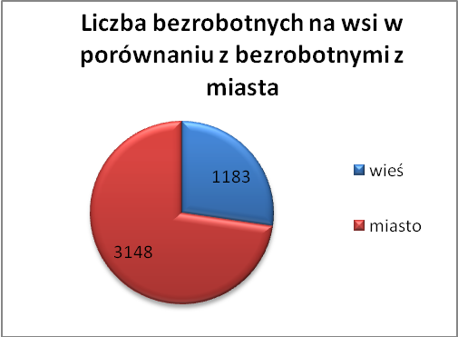

4. Cudzoziemców – 6 osób, tj. 0,1 % ogółu bezrobotnych

W październiku 2010r. w ewidencji Powiatowego Urzędu Pracy
w Kędzierzynie-Koźlu pozostaje 6 cudzoziemców (o 2 mniej niż w poprzednim miesiącu).

5. Osób bezrobotnych do 25 roku życia – 1025 osób, tj. 23,7 % ogółu bezrobotnych /w tym kobiet/ - 603 osoby, tj. 13,9 % ogółu bezrobotnych

W porównaniu do poprzedniego miesiąca liczba osób bezrobotnych do 25 roku życia zmniejszyła się o 68 osób.

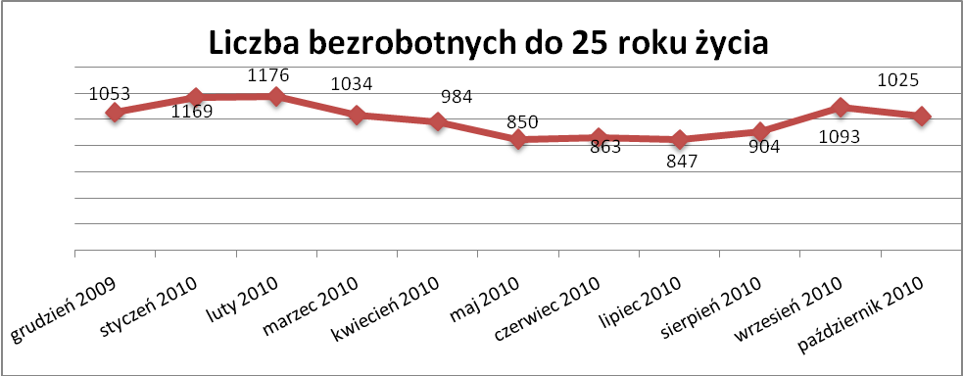

W październiku 2010r. ogółem wyłączono 352 osoby bezrobotne do 25 roku życia, z tego:

- 137 osób rozpoczęło staż,
- 100 osób nie potwierdziło gotowości do pracy,
- 84 osoby podjęły pracę,
- 11 osób dobrowolnie zrezygnowało ze statusu osoby bezrobotnej,
- 9 osób podjęło naukę,
- 4 osoby rozpoczęły szkolenie,
- 4 osoby odmówiły bez uzasadnionej przyczyny przyjęcia
propozycji odpowiedniej pracy lub innej formy pomocy.
- 2 inne
- 1 osoba rozpoczęła prace społecznie użyteczne

- Osób, które ukończyły szkołę wyższą do 27 roku życia – 46 osób,
tj. 1,1% ogółu bezrobotnych /w tym kobiet/ - 28 osób, tj. 0,6% ogółu bezrobotnych

W porównaniu do września 2010r. liczba osób bezrobotnych do 27 roku życia, które ukończyły szkołę wyższą zarejestrowanych w PUP zmniejszyła się o 15 osób.

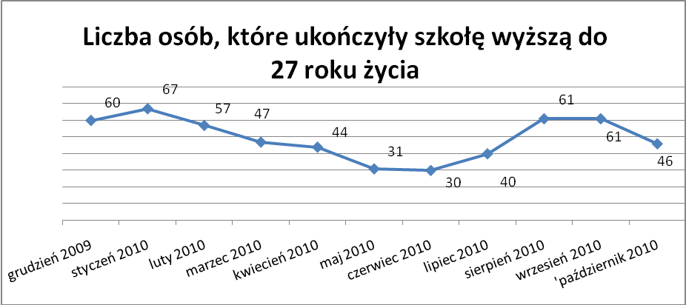

- Osób długotrwale bezrobotnych – 1918 osób, tj. 44,3% ogółu bezrobotnych /w tym kobiet/ - 1172 osoby, tj. 27,1% ogółu bezrobotnych

W porównaniu do poprzedniego miesiąca liczba osób długotrwale bezrobotnych
zwiększyła się o 4 osoby.

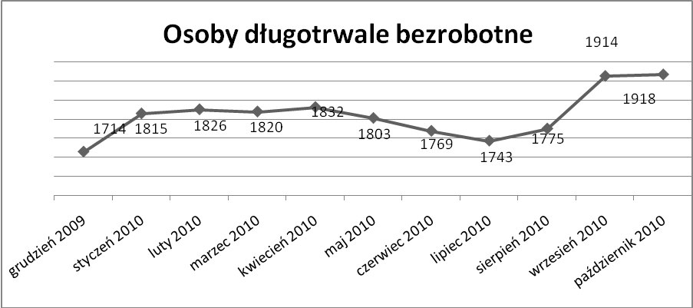

Liczba osób długotrwale bezrobotnych rośnie od sierpnia 2010r.

- Osób bezrobotnych powyżej 50 roku życia – 1023 osoby, tj. 23,6% ogółu bezrobotnych /w tym kobiet/ - 415 osób, tj. 9,6% ogółu bezrobotnych

Ogólna liczba osób bezrobotnych powyżej 50 roku życia w porównaniu
do września 2010r. nie zmieniła się.

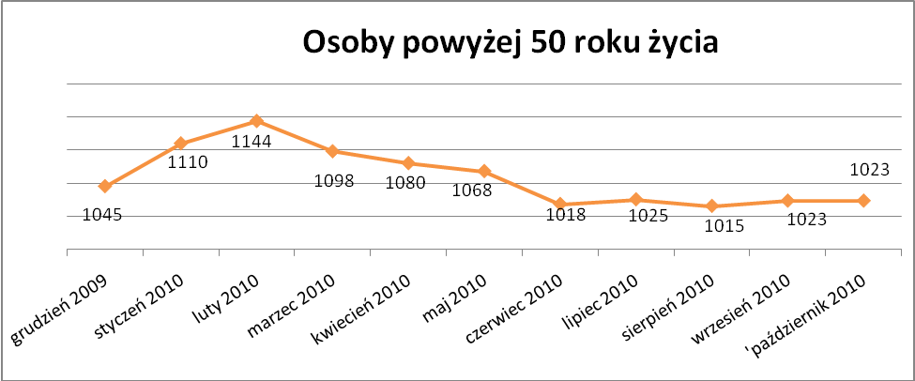

Osób bez kwalifikacji zawodowych – 1618 osób, tj. 37,4% ogółu bezrobotnych /w tym kobiet/ - 930 osób, tj. 21,5% ogółu bezrobotnych

W porównaniu do poprzedniego miesiąca liczba osób bez kwalifikacji zawodowych zmniejszyła się o 22 osoby.

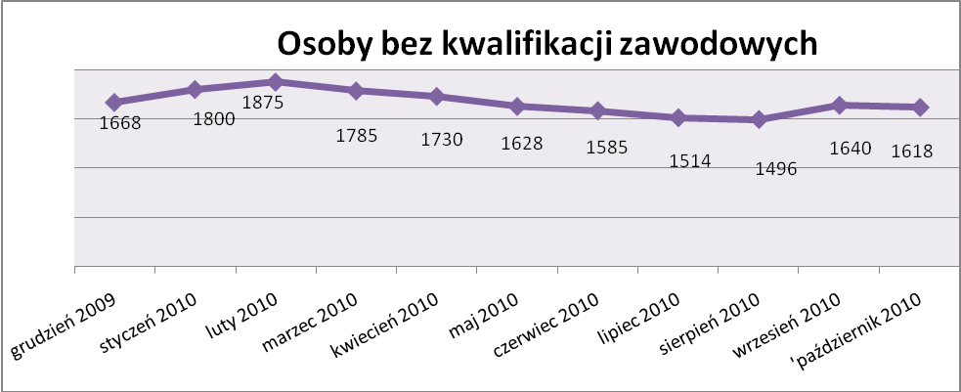

Osób bez doświadczenia zawodowego – 1270 osób, tj. 29,3% ogółu bezrobotnych /w tym kobiet/ - 748 osób, tj. 17,3% ogółu bezrobotnych

W porównaniu do września 2010r. liczba osób bez doświadczenia zawodowego zmniejszyła się o 131 osób.

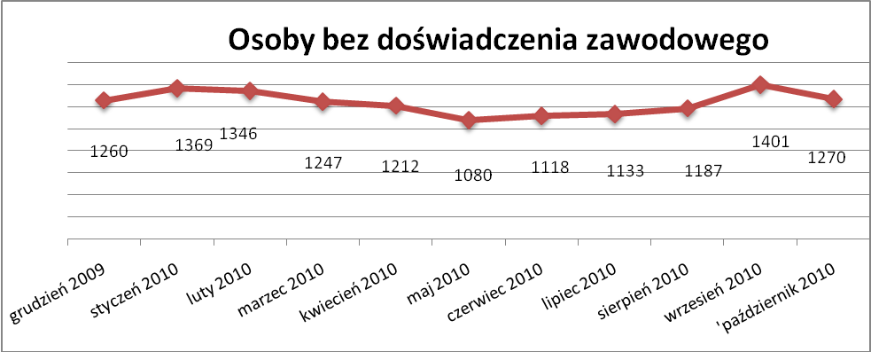

Osób bez wykształcenia średniego – 2757 osób, tj. 63,6% ogółu bezrobotnych /w tym kobiet/ - 1369 osób, tj. 31,6% ogółu bezrobotnych

W porównaniu do września 2010r. liczba osób bez wykształcenia średniego zmniejszyła się o 66 osób.

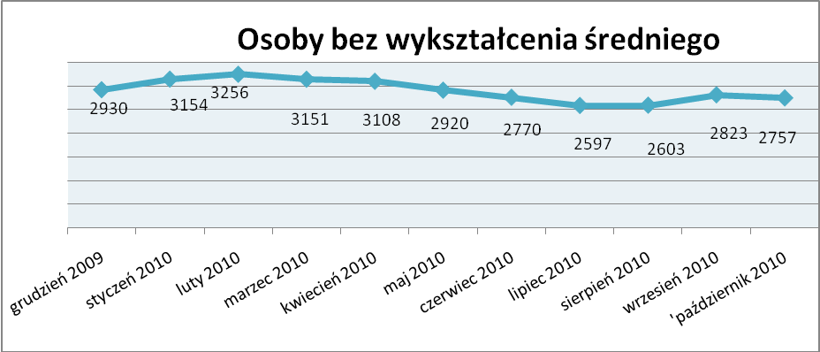

Niepełnosprawnych – 315 osób, tj. 7,3% ogółu bezrobotnych

/w tym kobiet/ - 168 osób, tj. 3,9% ogółu bezrobotnych

Ogólna liczba osób niepełnosprawnych w porównaniu do poprzedniego miesiąca zmniejszyła się o 5 osób.
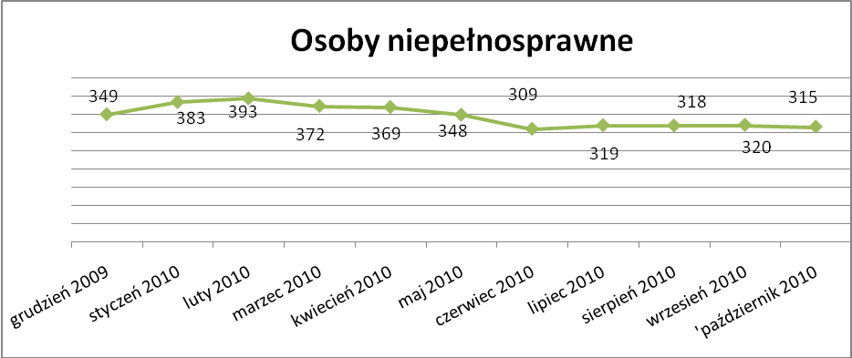

13. Z prawem do zasiłku – 494 osoby, tj. 11,4% ogółu bezrobotnych
/w tym kobiet/ - 264 osoby, tj. 6,1% ogółu bezrobotnych

Wskaźnik ten w porównaniu do września 2010r. zmniejszył się o 5 osób
uprawnionych do zasiłku.

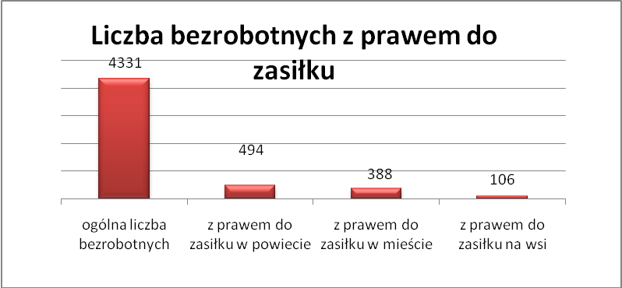

Mieszkańcy miasta uprawnieni do zasiłku to – 388 osób, w tym 222 kobiety.
Mieszkańcy wsi uprawnieni do zasiłku to – 106 osób, w tym 42 kobiety.

W porównaniu do września 2010r. zmniejszyła się liczba uprawnionych do pobierania zasiłku w mieście o 1 osobę oraz na wsi o 4 osoby.

- Oferty pracy

W październiku 2010r. do Powiatowego Urzędu Pracy w Kędzierzynie-Koźlu zgłoszono 290 wolnych miejsc pracy i miejsc aktywizacji zawodowej.

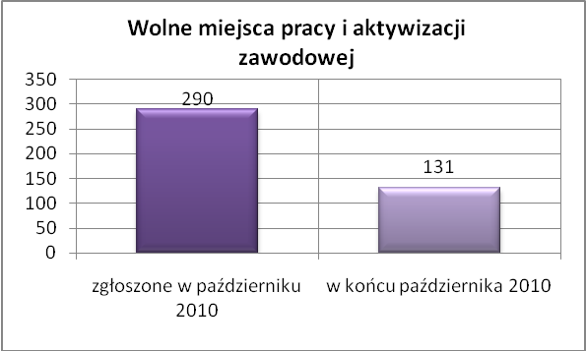

Zgłoszone miejsca pracy i miejsca aktywizacji zawodowej dotyczyły
między innymi:
- 129 – miejsc pracy subsydiowanej, tj. 44,5% wszystkich miejsc,
- 161 – miejsc pracy niesubsydiowanej, tj. 55,5% wszystkich miejsc

Miejsca pracy i miejsca aktywizacji zawodowej pochodziły
z następujących sektorów:
- 42 - z sektora publicznego, tj. 14,5% wszystkich miejsc,
- 248 - z sektora niepublicznego, tj. 85,5% wszystkich miejsc

W październiku 2010r. pośrednicy pozyskali 47 ofert pracy, tj. 16,2% ogółu miejsc pracy i miejsc aktywizacji zawodowej będących w dyspozycji
PUP w Kędzierzynie-Koźlu, z tego:

- 28 ofert pozyskano w trakcie wizyt pośrednika,
- 19 ofert to efekt przeprowadzonych przez pośrednika wizyt,

W październiku 2010r. 11 bezrobotnych przypadało na jedną zgłoszoną ofertę miejsca pracy i miejsca aktywizacji zawodowej i był to wynik gorszy niż we wrześniu 2010r., w którym na jedna ofertę przypadało 10 bezrobotnych.

Płynność bezrobocia – podjęcia pracy.

W październiku 2010r. zarejestrowało się ogółem 725 osób, w tym 360 kobiet,
mniej o 245 osób w porównaniu do poprzedniego miesiąca.
Wyłączono z ewidencji 860 osób, więcej o 183 osoby niż we wrześniu 2010r.

Z tytułu nie potwierdzenia gotowości do pracy wyłączono – 263 osoby.
we wrześniu 2010r. - 194 osoby.

Z ogółu bezrobotnych wyłączono z ewidencji 245 osób z tytułu podjęcia pracy. Jest to liczba mniejsza niż w we wrześniu 2010r. o 25 osób.

- w grudniu 2009r. 146 osób
- w styczniu 2010r. 116 osób
- w lutym 2010r. 146 osób
- w marcu 2010r. 236 osób
- w kwietniu 2010r. 252 osoby
- w maju 2010r. 215 osób
- w czerwcu 2010r. 228 osób
- w lipcu 2010r. 212 osób
- w sierpniu 2010r. 206 osób
- we wrześniu 2010r. 270 osób
- w październiku 2010r. 245 osób

Pracę niesubsydiowaną podjęły 196 osoby, o 36 osób mniej niż w poprzednim miesiącu.

Dobrowolnie zrezygnowały z pośrednictwa pracy 43 osoby i jest to liczba większa o 3 osoby niż we wrześniu 2010r.

Wskaźnik procentowy płynności rynku pracy, czyli liczby bezrobotnych podejmujących pracę do liczby nowo zarejestrowanych wyniósł dla omawianego miesiąca 33,8%.

W październiku 2010r. w porównaniu do września 2010r. zmniejszyła się liczba bezrobotnych poprzednio pracujących zarejestrowanych w PUP
o 79 osób:

- w grudniu 2009r. 3449 osób
- w styczniu 2010r. 3737 osób
- w lutym 2010r. 3869 osób
- w marcu 2010r. 3746 osób
- w kwietniu 2010r. 3728 osób
- w maju 2010r. 3514 osób
- w czerwcu 2010r. 3330 osób
- w lipcu 2010r. 3204 osoby
- w sierpniu 2010r. 3201 osób
- we wrześniu 2010r. 3357 osób
- w październiku 2010r. 3278 osób

Zmniejszyła się również liczba osób zarejestrowanych w Powiatowym Urzędzie Pracy dotychczas niepracujących o 56 osób:

- w grudniu 2009r. 1027 osób
- w styczniu 2010r. 1107 osób
- w lutym 2010r. 1087 osób
- w marcu 2010r. 993 osoby
- w kwietniu 2010r. 964 osoby
- w maju 2010r. 855 osób
- w czerwcu 2010r. 893 osoby
- w lipcu 2010r. 920 osób
- w sierpniu 2010r. 972 osoby
- we wrześniu 2010r. 1109 osób
- w październiku 2010r. 1053 osoby

Zarejestrowanych dotychczas niepracujących jest 1053 osoby, w tym 620 kobiet, co stanowi 24,3% ogółu bezrobotnych.

Zmniejszyła się liczba osób, które rejestrują się w PUP po raz pierwszy:

- w grudniu 2009r. 1071 osób
- w styczniu 2010r. 1166 osób
- w lutym 2010r. 1160 osób
- w marcu 2010r. 1039 osób
- w kwietniu 2010r. 998 osób
- w maju 2010r. 916 osób
- w czerwcu 2010r. 908 osób
- w lipcu 2010r. 946 osób
- w sierpniu 2010r. 926 osób
- we wrześniu 2010r. 1005 osób
- w październiku 2010r. 959 osób
Zarejestrowanych po raz pierwszy jest 959 osób, w tym 490 kobiet,
co stanowi 22,1% ogółu bezrobotnych, wskaźnik ten zmniejszył się o 46 osób w porównaniu do września bieżącego roku.

Stan osób zarejestrowanych w PUP zwolnionych z przyczyn zakładów pracy:

- w grudniu 2009r. 130 osób
- w styczniu 2010r. 133 osoby
- w lutym 2010r. 140 osób
- w marcu 2010r. 140 osób
- w kwietniu 2010r. 142 osoby
- w maju 2010r. 132 osoby
- w czerwcu 2010r. 132 osoby
- w lipcu 2010r. 138 osób
- w sierpniu 2010r. 145 osób
- we wrześniu 2010r. 140 osób
- w październiku 2010r. 153 osoby

Wg na stanu na 31 października zmniejszyła się o 89 osób liczba rejestrujących się w PUP ponownie – wskaźnik ten wynosi 3372 osoby, w tym 1960 kobiet, co stanowi 77.9% ogółu zarejestrowanych.

- Osoby pozostające w ewidencji PUP.

- Poszukujące pracy – 68 osób, w tym 33 kobiety z tego 22 osoby niepełnosprawne i nie pozostające w zatrudnieniu.

W październiku 2010r. ogólna liczba osób poszukujących pracy w porównaniu
do września 2010r. zwiększyła się o 1 osobę.

W październiku 2010r. 56 osób, (w tym 23 kobiety) otrzymało dodatek aktywizacyjny.

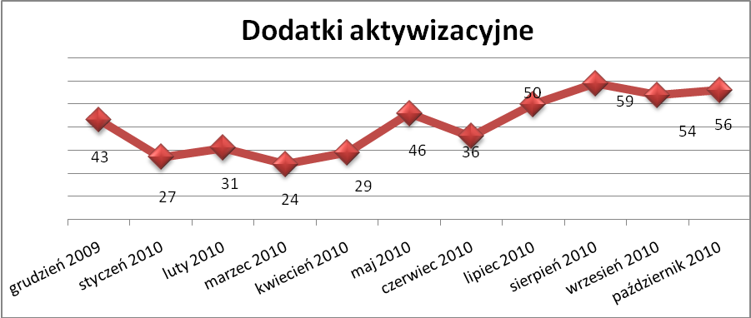

- Zwolnienia grupowe

W październiku 2010r. nie zgłoszono zamiaru dokonania zwolnień grupowych.

....................................................................................... ..................................................
DATA I PODPIS OSOBY SPORZĄDZAJĄCEJ OSOBA ZATWIERDZAJĄCA

......................................................................................
DATA I PODPIS OSOBY SPRAWDZAJĄCEJ

